FASES REQUERIMIENTO DE SOFTWARE

DESCRIPCION GENERAL DEL REQUERIMIENTO 2
FASE DE FORMALIZACIÓN 2
ANALISIS DE REQUISITOS Y REQUERIMIENTOS 3
LEVANTAMIENTO DEL REQUERIMIENTO DETALLADO 8
Requerimiento 1 8
DISEÑO DE LA ARQUITECTURA DE SOLUCION 9
Requerimiento 2 10
DISEÑO DE LA ARQUITECTURA DE SOLUCION 11
Requerimiento 3 12
DISEÑO DE LA ARQUITECTURA DE SOLUCION 13
Requerimiento 4 14
DISEÑO DE LA ARQUITECTURA DE SOLUCION 15
Requerimiento 5 16
DISEÑO DE LA ARQUITECTURA DE SOLUCION 17

DESCRIPCION GENERAL DEL REQUERIMIENTO

PROYECTO | Sitio Web Abogabot & Asociados
Nombre Requerimiento: | Automatización de demandas y casos a través de formularios Web
Fecha Solicitud: | 23/02/2022
Responsable(s) Solicitud: | Mario Sandoval.
Dependencia(s) Solicitante: | Desarrollo
Responsable Funcional designado por el equipo de desarrollo de software: | Mario Sandoval.

FASE DE FORMALIZACIÓN

Descripción de la Solicitud
Usuario Solicitante
Un despacho de abogados solicita un sitio web para agilizar el procesamiento y actualización de cada caso, también se informara a los clientes por correo electrónico o bien visitando el sitio web
Líder Funcional
Desarrollo de un sitio web para el procesamiento de casos del cliente con ayuda de formularios.

FIRMAS DE ACEPTACIÓN:

Abogabot |  | Mario Sandoval
Despacho de Abogados |  | CEO Zero Web Solutions

ANALISIS DE REQUISITOS Y REQUERIMIENTOS

Fecha Inicio | 23/02/2022 |  | Fecha Final | 23/02/2022
Modelamiento de Negocio
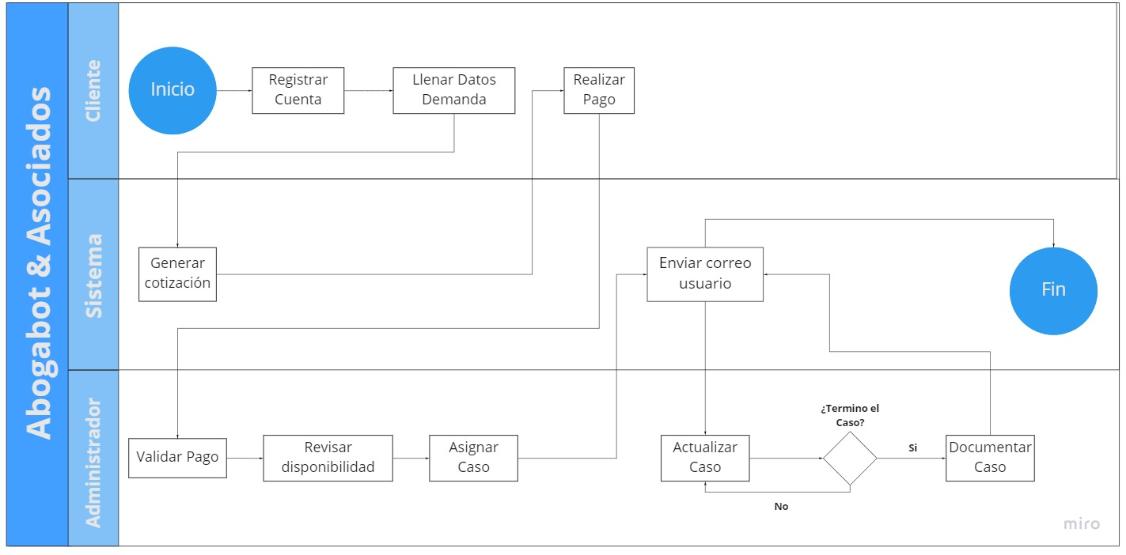

Términos de Referencia
Alcance de la solución | El cliente creará una cuenta y llenará un formulario con el tipo de demanda y sus datos de contacto, se generará una cotización, al validar el pago se asignará a un abogado y se le informará vía correo electrónico al cliente sobre el abogado asignado y los datos de contacto de este, también podrá revisar los avances del caso dentro del sitio Web.
Requerimientos Funcionales y criterios de aceptación y | - El cliente se registrará en el sitio Web con datos de contacto e información del caso.  - El sistema generará una cotización en función de la información del cliente.  - Se asignará el caso al abogado pertinente.  - Se actualizará la información del caso.  - El cliente podrá revisar el proceso de demanda en el sitio.  - El sistema contará con un catalogo de los distintos casos que se pueden tomar.
Requerimientos no Funcionales y de calidad | - El sistema validará el pago.  - El sistema notificará al cliente con un correo electrónico los avances del caso  - Se podrá acceder al sistema en cualquier momento.  - Se mostrarán redes sociales y de contacto al cliente.  - Colores de diseño en Azul marino.  - El accederá al sitio desde cualquier dispositivo.  - El sistema mostrara información detallada del abogado asignado.  - Se podrá visualizar una breve información de los casos ganados.
Interesados en la solución
  Nombre/Rol/Perfil | Descripción
  Abogado consultor | Explicará la manera en como funciona el despacho y los tiempos de manera general para cada caso.
  Desarrollador FullStack | Se encargará de realizar diseño y funcionalidad del sitio WEB
Precondiciones | - Se deberá contar con dominio establecido: abogabot.com, abogabot.mx, etc.  - Se proporcionarán fotografía y / o imágenes que llevara el sitio Web en un formato establecido por el desarrollador.  - Los textos deberán estar redactados por el abogado consultor.  - Se seleccionarán palabras clave para facilitar la búsqueda del sitio en navegadores.  - Se proporcionará en nombre del (los) Administradores.  - Se proporcionarán la variedad de casos a ejercer.  - Se proporcionará el nombre de los abogados y rango dentro del despacho.  - Se proporcionará información sobre el despacho, misión, cisión, valores, etc.
Requisitos Técnicos | Tipo de Desarrollo |   Web Escritorio Móvil Servicio Web  Servicio Windows Otro:__________________
Requisitos Técnicos | Base de Datos | Oracle  SQL Server  MySQL  MongoDB  Otro:__________________ |  |  | Versión  _______  _______  __8.0__  _______  _______  _______
Requisitos Técnicos | Lenguaje | HTML  JavaScript  PHP  CSS |  |  | Versión  ___5___  __1.5__  __7.2__  ___3___
Viabilidad Técnica | Luego de adelantado el análisis de los requisitos y requerimientos es viable proponer una solución técnica para esta solicitud: SI ( ) NO ( )

FIRMAS DE ACEPTACIÓN:
Nombre | Dependencia | Teléfono | Firma

- FASE DE PLANEACIÓN Y GERENCIA DEL PROYECTO

Responsable |  |  |  |  | Fecha
Plan estratégico de fases del proyecto
N° | Nombre Etapa | Actividad |  | Rol Responsable |  | Fecha Inicio | Fecha Fin | Comentarios
1 | Maquetación. | Se presentará la maquetación de las páginas del sitio WEB. |  | Desarrollador |  | 25/02/2022 | 25/02/2022
2 | Estructura | Se realizará la estructura del sitio web en HTML. |  | Desarrollador |  | 28/02/2022 | 4/03/2022
3 | Diseño | Se dará diseño al sitio conforme a la maquetación. |  | Desarrollador |  | 7/03/2022 | 18/03/2022
4 | Funcionalidad | Se llevará a cabo el desarrollo del comportamiento del sitio. |  | Desarrollador |  | 21/03/2022 | 01/04/2022
5 | Pruebas y capacitación | Se realizarán pruebas y se brindar |  | Desarrollador y Abogabot |  | 4/04/2022 | 06/04/2022
6 | Lanzamiento del Sitio | Se cargará el sitio web al servidor del cliente |  | Desarrollador |  | 7/04/2022 | 8/04/2022
Diagrama de planeación
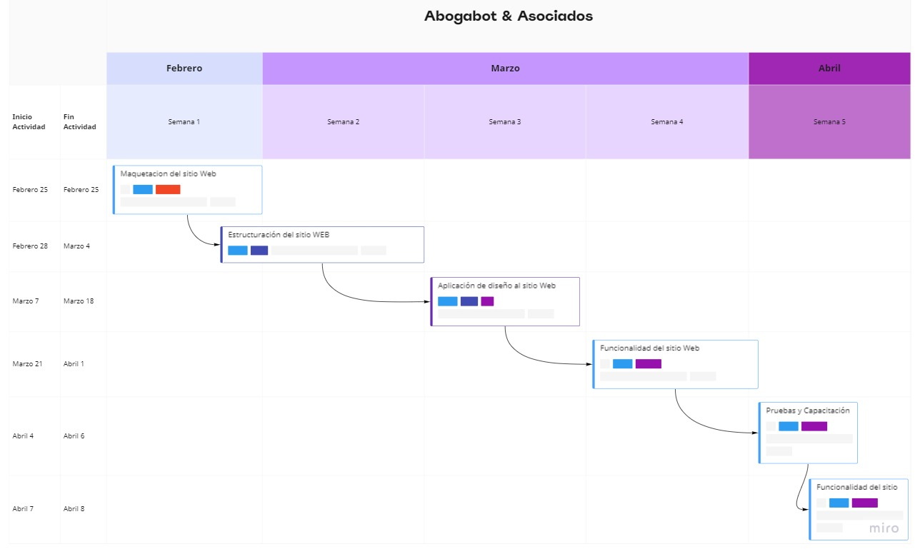

NOTA: Las fechas de planeación establecidas en este documento son aproximadas y estarán sujetas a modificaciones que surjan por control de cambios u otros factores.

FIRMAS DE ACEPTACIÓN:
Nombre | Dependencia | Teléfono | Firma

LEVANTAMIENTO DEL REQUERIMIENTO DETALLADO

Requerimiento 1
HISTORIAS DE USUARIO
Nº. |  | ZRF-001
Titulo |  | El cliente se registrará en el sitio Web con datos de contacto e información del caso.
Fecha |  | 23/08/2022
Característica/Funcionalidad
Quiero que el cliente se registre en el sitio Web llenando un formulario con sus datos de contacto, y los datos de la demanda a realizar

Razón/Resultado
Para poder llevar una organización de los nuevos clientes y también asignar casos más fácilmente a los abogados dentro del despacho
Criterios de Aceptación
Nº | Titulo |  | Contexto |  |  | Evento
1 | Registro de cliente |  | El cliente registrará correctamente sus datos y al menos una forma de contacto, de no ser así el sitio no lo dejará avanzar. |  |  | Cuando el cliente no registra una forma de contactarlo, correo o número telefónico.
2 | Tipo de Demanda |  | Especificar el tipo de demanda a realizar, de lo contrario el sitio no habilitará el botón de continuar. |  |  | Llenar sus datos de contacto el cliente seleccionará el tipo de demanda a realizar de una lista.
Firmas de aceptación
Nombre |  |  |  | Dependencia | Teléfono |  | Firma

DISEÑO DE LA ARQUITECTURA DE SOLUCION

Fecha | 23/02/2022
Vista Lógica
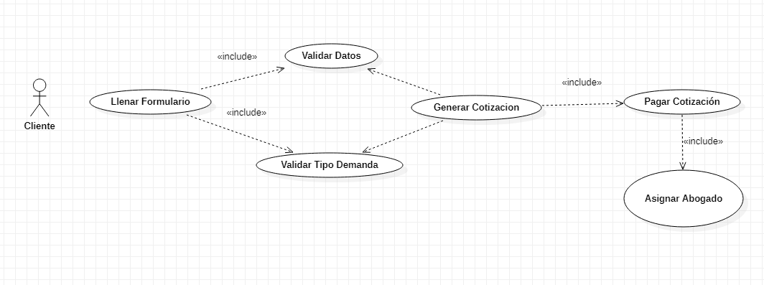

Prototipos de interfaces de usuario
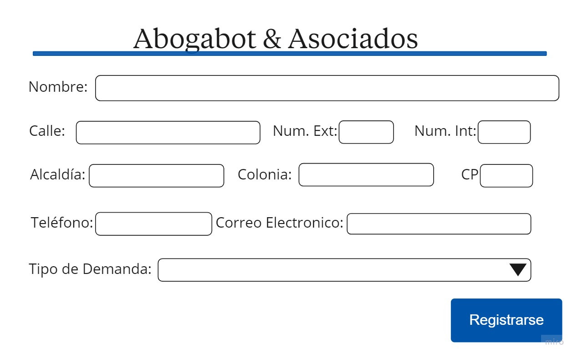

Firmas de aceptación
Nombre |  | Dependencia | Teléfono |  | Firma

Requerimiento 2
HISTORIAS DE USUARIO
Nº. |  | ZRF-002
Titulo |  | El sistema generará una cotización en función de la información del cliente.
Fecha |  | 23/08/2022
Característica/Funcionalidad
Quiero que el sistema realice una cotización en función del tipo de demanda a realizar y que acepte distintas formas de pago.
Razón/Resultado
Esto con la finalidad de acrecentar la cartera de clientes para una posible expansión del negocio no solo a la Ciudad de México, si no a todo el País.
Criterios de Aceptación
Nº | Titulo |  | Contexto |  |  | Evento
1 | Generación de cotización |  | El sitio generará una cotización al cliente, una vez pagada se le dará acceso al portal |  |  | Hasta que el cliente cubra el pago correspondiente se le dará acceso al portal y se agendará una cita con el abogado.
Firmas de aceptación
Nombre |  |  |  | Dependencia | Teléfono |  | Firma

DISEÑO DE LA ARQUITECTURA DE SOLUCION

Fecha | 23/02/2022
Vista Lógica
Prototipos de interfaces de usuario
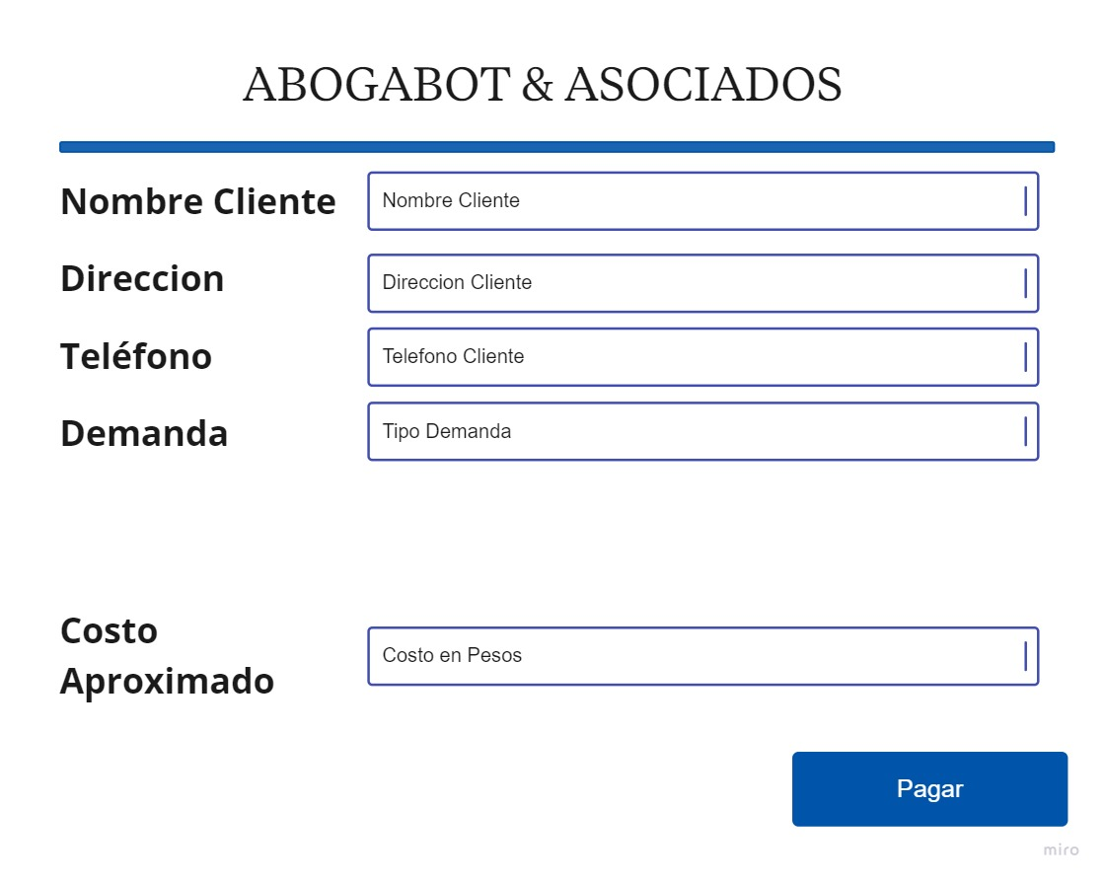

Firmas de aceptación
Nombre |  | Dependencia | Teléfono |  | Firma

Requerimiento 3
HISTORIAS DE USUARIO
Nº. |  | ZRF-003
Titulo |  | Se asignará el caso al abogado pertinente.
Fecha |  | 23/08/2022
Característica/Funcionalidad
Necesito que una vez que este validado el pago del cliente se le asigne un abogado automáticamente y que se le notifique de la asignación y se genere una cita presencial.
Razón/Resultado
Con esto se generará una confianza con el cliente y se iniciará el proceso rápidamente.

Criterios de Aceptación
Nº | Titulo |  | Contexto |  |  | Evento
1 | Asignación de Abogado (s) |  | El sitio enviará un correo al cliente una vez asignado(s) al (los) Abogado (s) |  |  | Hasta que el Administrador valide en el dashboard que el pago ya se ha realizado correctamente, asignará el o los abogados necesarios, con respecto a la demanda.
Firmas de aceptación
Nombre |  |  |  | Dependencia | Teléfono |  | Firma

DISEÑO DE LA ARQUITECTURA DE SOLUCION

Fecha | 23/02/2022
Vista Lógica
Prototipos de interfaces de usuario
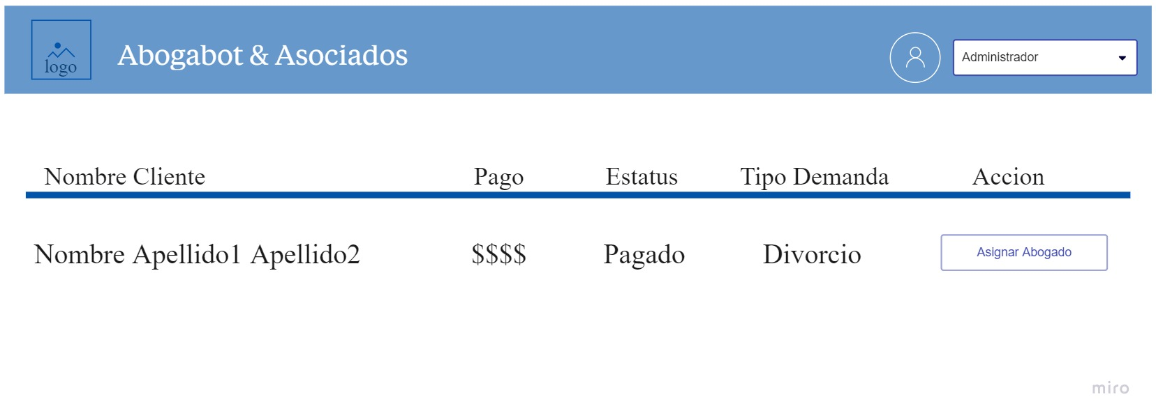

Firmas de aceptación
Nombre |  | Dependencia | Teléfono |  | Firma

Requerimiento 4
HISTORIAS DE USUARIO
Nº. |  | ZRF-004
Titulo |  | Se actualizará la información del caso.
Fecha |  | 23/08/2022
Característica/Funcionalidad
Necesito que el administrador tenga acceso a todos los casos y pueda acceder a cada uno de ellos para actualizar el estatus y/o marcar como terminado el caso.
Razón/Resultado
Esto nos ayudará a tener una organización más eficiente de los casos implementados en el despacho y tener conocimiento de todos los casos atendidos.

Criterios de Aceptación
Nº | Titulo |  | Contexto |  |  | Evento
1 | Actualización de casos |  | El sitio mostrará al administrador un dashboard con los casos admitidos. |  |  | El administrador estará entrando a cada uno de ellos para actualizar la información de cada caso y el sitio enviará un correo una vez actualizada la información
Firmas de aceptación
Nombre |  |  |  | Dependencia | Teléfono |  | Firma

DISEÑO DE LA ARQUITECTURA DE SOLUCION

Fecha | 23/02/2022
Vista Lógica
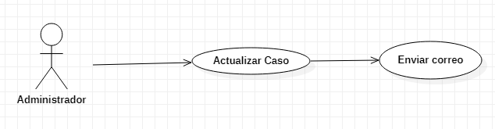
Prototipos de interfaces de usuario
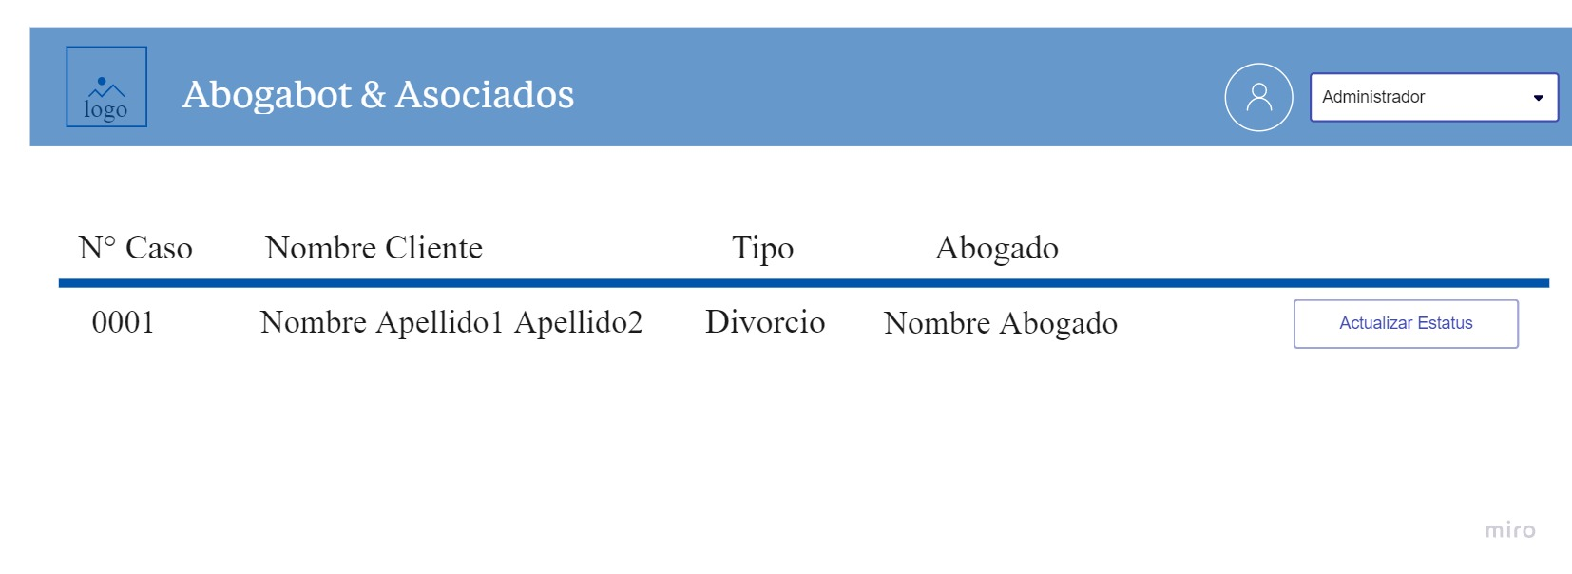

Firmas de aceptación
Nombre |  | Dependencia | Teléfono |  | Firma

Requerimiento 5
HISTORIAS DE USUARIO
Nº. |  | ZRF-004
Titulo |  | El cliente podrá revisar el proceso de demanda en el sitio.
Fecha |  | 23/08/2022
Característica/Funcionalidad
Nuestro cliente podrá revisar como va su caso y la información que no puede tener acceso al momento como reuniones con el juez etc.
Razón/Resultado
Con esto nuestros clientes estarán informados en todo momento de cómo es que va su caso y si la situación es favorable.

Criterios de Aceptación
Nº | Titulo |  | Contexto |  |  | Evento
1 | Acceso a casos |  | El sitio mostrará información detallada del caso. |  |  | El cliente tendrá acceso al sitio a una ventana en la cual verá la situación de su caso y la información de contacto del abogado, también podrá solicitar información más detallada dentro del sitio la cual se enviará por correo.
Firmas de aceptación
Nombre |  |  |  | Dependencia | Teléfono |  | Firma

DISEÑO DE LA ARQUITECTURA DE SOLUCION

Fecha | 23/02/2022
Vista Lógica
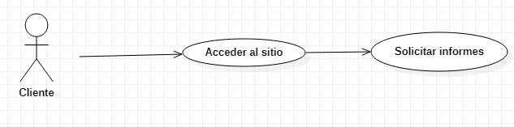

Prototipos de interfaces de usuario
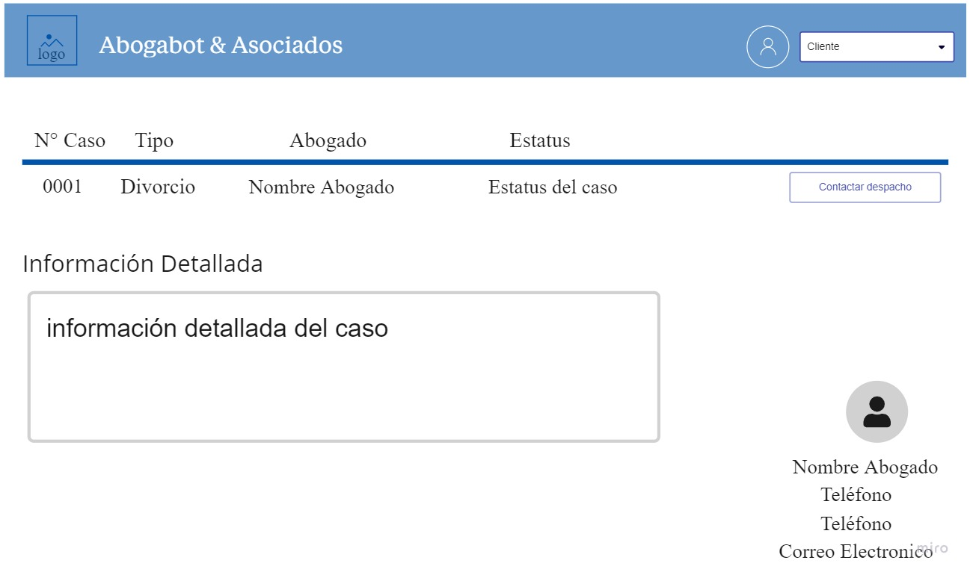

Firmas de aceptación
Nombre |  | Dependencia | Teléfono |  | Firma

